Índice
Jhon the Ripper. 2
Instalación. 2
Jumbo edition. 3
Community edition. 4
Windows edition. 4
John the Ripper en linux. 5
Ataque de diccionario. 6
Ataque de fuerza bruta. 7
Generación de diccionario. 8
Usuarios. 8
John the Ripper en Windows. 10
Usuarios. 11
Ataque de fuerza bruta. 12
Con diccionarios. 12

Jhon the Ripper.
Jhon the Ripper (JtR) es un descifrador de contraseñas rápido, disponible actualmente para muchas variantes de Unix y Windows. Su propósito principal es detectar contraseñas débiles en sistemas Unix.
Además de varios tipos de hashes de contraseñas crypt(3), los más comunes en distintos sistemas Unix, soporta de forma nativa hashes LM de Windows, varios hashes de contraseñas de macOS, así como muchos elementos que no son hashes, como claves privadas SSH, sistemas de archivos cifrados (por ejemplo archivos .dmg de macOS y “sparse bundles”), archivos archivados/encriptados como ZIP, RAR y 7z, archivos de documentos cifrados como PDF y los de Microsoft Office, y muchos otros hashes y cifrados.
Cuando creas una contraseña en un sistema, no se guarda la contraseña directamente, sino su hash.
Por ejemplo:
Tu contraseña: Gato123!
Función hash (por ejemplo, SHA-256):
→ a59c8e1dfdfb47e57b5d8a92a6e3b50f5e2b2c9d8...
De este modo, el sistema no sabe tu contraseña real, solo su hash. Cuando intentas iniciar sesión, el sistema vuelve a calcular el hash de la contraseña que escribes y lo compara con el guardado.
Herramientas como John the Ripper intentan romper los hashes, es decir, encontrar la contraseña original que generó un hash dado. Esto permite auditar la seguridad de contraseñas, por ejemplo, descubrir si los empleados usan contraseñas fáciles de adivinar.

Instalación.
Tenemos tres tipos de instalación:
- Jumbo edition: Es la versión más completa, soporta múltiples formatos (zip, PDF). Ideal para auditorías avanzadas en grandes entornos.
- Community edition: Versión básica, limitada a contraseñas de Unix/Linux. Se usa para auditorías más pequeñas.
- Windows edition: Es la versión de Windows, menos funcional. Útil para auditorías básicas de este sistema.

Jumbo edition.
Para instalar esta edición, primero necesitamos instalar build-essential git, que es una herramienta para compilar programas. También instalaremos git para clonar repositorios.
nessus@debian:~$ sudo apt update
nessus@debian:~$ sudo apt install build-essential git
Clonaremos el siguiente repositorio de GitHub:
nessus@debian:~$ git clone https://github.com/openwall/john.git
Clonando en 'john'...
Instalamos dependencias:
nessus@debian:~/john/src$ sudo apt-get install libssl-dev && sudo apt-get install zlib1g-dev libbz2-dev libpcap-dev libnss3-dev libkrb5-dev libgmp-dev
Ahora vamos a ejecutar el script de configuración del proyecto.
nessus@debian:~/john/src$ ./configure && make
Este script lo que hace es:
- Detecta tu sistema (compilador, librerías, rutas) y decide qué opciones/soporte activar.
- Crea/ajusta archivos de configuración y el Makefile que make usará.
- Puede aceptar opciones.
- make — lee el Makefile y compila el código fuente (ejecutables y bibliotecas).
Una vez finalizada la ejecución del script, ya estaría listo. Para ver la ayuda de john:
nessus@debian:~/john/run$ ./john --help
John the Ripper 1.9.0-jumbo-1+bleeding-cb0c337e7f 2025-10-14 04:30:21 +0200 OMP [linux-gnu 64-bit x86_64 AVX2 AC]
Copyright (c) 1996-2025 by Solar Designer and others
Homepage: https://www.openwall.com/john/

Usage: john [OPTIONS] [PASSWORD-FILES]

--help Print usage summary
--single[=SECTION[,..]] "Single crack" mode, using default or named rules
--single=:rule[,..] Same, using "immediate" rule(s)
--single-seed=WORD[,WORD] Add static seed word(s) for all salts in single mode
--single-wordlist=FILE *Short* wordlist with static seed words/morphemes
--single-user-seed=FILE Wordlist with seeds per username (user:password[s]

Community edition.
Vamos a descargar el archivo de john desde el servidor Openwall:
nessus@debian:~$ mkdir community
nessus@debian:~$ cd community/
nessus@debian:~/community$ wget https://www.openwall.com/john/k/john-1.9.0.tar.xz
Descomprimimos el archivo:
nessus@debian:~/community$ tar -xvf john-1.9.0.tar.xz
Ahora compilaremos john para mi CPU:
nessus@debian:~/community/john-1.9.0/src$ make clean linux-x86-64
Ahora accedemos al directorio /run, donde normalmente estan los binarios ejecutables generados, y ejecutamos john en modo prueba:
nessus@debian:~/community/john-1.9.0/src$ cd ../run/
nessus@debian:~/community/john-1.9.0/run$ ./john –test
Benchmarking: descrypt, traditional crypt(3) [DES 128/128 SSE2]... DONE
Many salts: 8242K c/s real, 8291K c/s virtual
Only one salt: 7579K c/s real, 7594K c/s virtual

Benchmarking: bsdicrypt, BSDI crypt(3) ("_J9..", 725 iterations) [DES 128/128 SSE2]... DONE
Many salts: 277632 c/s real, 278188 c/s virtual
Only one salt: 275072 c/s real, 275623 c/s virtual
. . .
Lo que está haciendo es ejecutae benchmarks: mide la velocidad con la que John puede probar candidatos contra distintos formatos de hash. Cada línea muestra que formato y la velocidad en candidatos por segundo.

Windows edition.
Lo primero que haremos será descargar el paquete y posteriormente descomprimirlo:

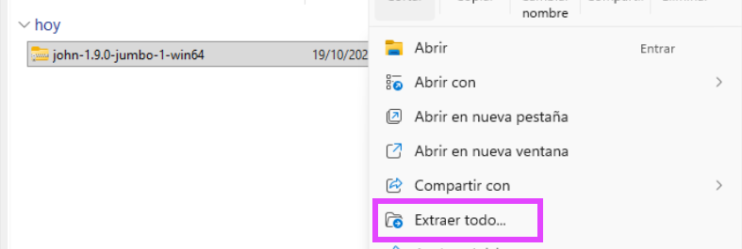
Lo extraemos en el directorio C:\
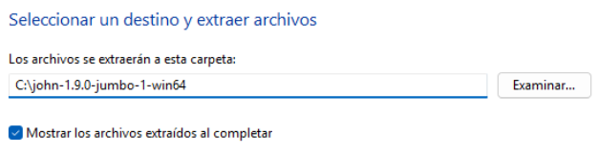
Ahora, abrimos el cmd para ver como está el archivo:
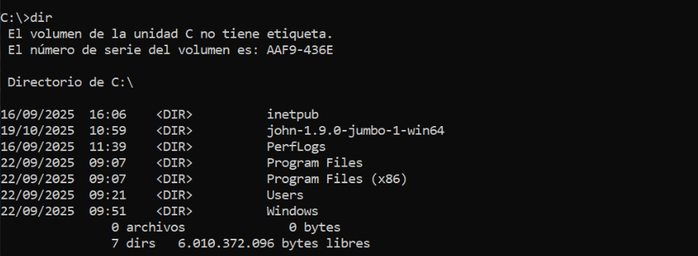
Buscaremos el archivo run:
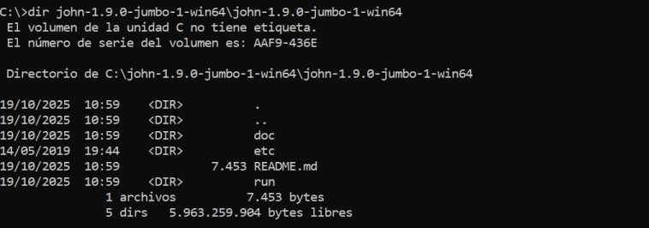
Entramos en run y ejecutamos john para verificar su funcionamiento:
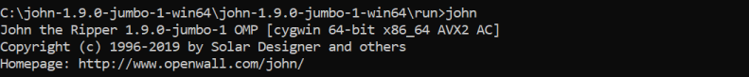

John the Ripper en linux.
John toma los hashes de contraseñas de archivos del sistema u otros tipos de archivos, dependiendo del sistema operativo. Estos archivos pueden contener diferentes tipos de cifrado, y John los compara con el hash de la contraseña según el método de ataque que seleccionemos.
Podemos optar por dos modos de ataque: ataque de diccionario y ataque de fuerza bruta.
El ataque de diccionario utiliza una lista predefinida con muchas contraseñas. Generalmente es más rápido y es muy eficaz contra contraseñas débiles. Un ejemplo de diccionario que se puede utilizar es rockyou.txt, un archivo que contiene millones de contraseñas comunes.
El ataque de fuerza bruta se utiliza para probar todas las combinaciones posibles de caracteres hasta llegar a encontrar la contraseña. Esta es mucho más lenta comparada con el ataque de diccionario, pero es generalmente mejor para contraseña largas o complejas. Garantiza encontrar la contraseña pero puede tardar bastante tiempo.
Para probar la herramienta voy a crear una carpeta comprimida con zip y con contraseña para intentar craquearla con los dos métodos de ataque. La carpeta debe tener contenido dentro para poder encriptarla:
nessus@debian:~$ for i in {1..10}; do fallocate -l 1M prueba/zero${i}.txt; done
nessus@debian:~$ zip -r --encrypt prueba.zip prueba/
Enter password:
Verify password:
adding: prueba/ (stored 0%)
nessus@debian:~$

Ataque de diccionario.
Vamos a utilizar el diccionario que he mencionado anteriormente, ya que tiene más contenido que el que trae john por defecto:
nessus@debian:~$ git clone https://github.com/praetorian-inc/Hob0Rules.git
Buscamos el archivo:
nessus@debian:~$ ls Hob0Rules/
d3adhob0.rule hob064.rule README.md wordlists
nessus@debian:~$ ls Hob0Rules/wordlists/
english.txt.gz rockyou.txt.gz shortKrak.txt
Y lo descomprimimos:
nessus@debian:~/Hob0Rules/wordlists$ gunzip rockyou.txt.gz
nessus@debian:~/Hob0Rules/wordlists$ ls
english.txt.gz rockyou.txt shortKrak.txt
Vamos a utilizar la utilidad de jofn llamada zip2john ya que la contraseña que queremos adivinar es un .zip. Lo primero que haremos será extraer el hash del archivo comprimido en .txt para que john lo pueda entender:
nessus@debian:~/john/run$ ./zip2john ~/prueba.zip > hashPrueba.txt
nessus@debian:~/john/run$ cat hashPrueba.txt
prueba.zip:$pkzip$8*1*1*0*8*24*5d42*f41e47c29b44fd0971d2e4da5c10879e204425cec9cbaf89ee0a377edce41e23efa96175*1*0*8*24*5d42*e1f2fc73c21ed3c9d17359027de06bf0bd0141a4f9c9d0c8e1946866496b5be03c7d7976*1*0*8*24*5d42*978c8e7c33c9cb4f84ff35af05134b5a986eb6e5e0d5326b704560ecbdd06924d982d40b*1*0*8*24*5d42*4c85f712e1b57dacb06e1b93cf6973648c1bc66f3f8716f2a7e90cd3922001c0305d90bd*1*0*8*24*5d42*64ee4541c3654afba2879
. . .

Ahora ejecutaré john con el parámetro –wordlist o -w para especificar el diccionario:
nessus@debian:~/john/run$ ./john -w=/home/nessus/Hob0Rules/wordlists/rockyou.txt hashPrueba.txt
Using default input encoding: UTF-8
Loaded 1 password hash (PKZIP [32/64])
Warning: OpenMP is disabled; a non-OpenMP build may be faster
Note: Passwords longer than 21 [worst case UTF-8] to 63 [ASCII] rejected
Press 'q' or Ctrl-C to abort, 'h' for help, almost any other key for status
marina1234 (prueba.zip)
1g 0:00:00:00 DONE (2025-10-19 11:48) 4.762g/s 7258Kp/s 7258Kc/s 7258KC/s marina2403..mariman
Use the "--show" option to display all of the cracked passwords reliably
Session completed
Como podemos ver, he crackeado la contraseña. No ha tardado ni un segundo.
nessus@debian:~/john/run$ ./john --show hashPrueba.txt
prueba.zip:marina1234::prueba.zip:prueba/zero9.txt, prueba/zero2.txt, prueba/zero7.txt, prueba/zero8.txt, prueba/zero3.txt, prueba/zero10.txt, prueba/zero5.txt, prueba/zero6.txt:/home/nessus/prueba.zip

1 password hash cracked, 0 left

Ataque de fuerza bruta.
Creamos el fichero hash:
nessus@debian:~/john/run$ ./zip2john ~/prueba.zip > hashPruebaFB.txt
Con el parámetro –incremental o -i, ejecutaremos el modo de fuerza bruta de john, donde probará todas las combinaciones posibles.
nessus@debian:~/john/run$ ./john --incremental hashPruebaFB.txt
Using default input encoding: UTF-8
Loaded 1 password hash (PKZIP [32/64])
Warning: OpenMP is disabled; a non-OpenMP build may be faster
Press 'q' or Ctrl-C to abort, 'h' for help, almost any other key for status
password (prueba.zip)
1g 0:00:00:00 DONE (2025-10-20 11:15) 1.724g/s 705875p/s 705875c/s 705875C/s password..passycat
Use the "--show" option to display all of the cracked passwords reliably
Session completed
He probado con contraseñas un poco más complejas y lleva muchísimo tiempo. Probé con p4ssw0rd123, en una hora todavía no la había crackeado. Es un dato a tener en cuenta, ya que es un proceso que conlleva tiempo si las contraseñas son complejas.

Generación de diccionario.
Generar un diccionario puede ser manual o automatizado. Para hacerlo automatizado, podemos hacerlo con una herramienta llamada ‘Crunch’:
nessus@debian:~$ sudo apt install crunch

Para generar el diccionario:
nessus@debian:~$ crunch 6 6 abcdefghijklmnopqrstuvwxyz0123456789 | head -n 200 > Hob0Rules/wordlists/contraseña.txt
Crunch will now generate the following amount of data: 15237476352 bytes
14531 MB
14 GB
0 TB
0 PB
Crunch will now generate the following number of lines: 2176782336
De este modo, generamos un diccionario de 200 líneas. Si no quisieramos limitarlo pondríamos solo la priemra parte del comando.
Esto va generando contraseñas combinando las letras y números que hemos especificado
de longitud 6 (6 6).

Usuarios.
Ahora voy a crear varios usuarios en mi sistema para verificar la seguridad de las mismas:
nessus@debian:~$ sudo adduser elena
Nueva contraseña:
Vuelva a escribir la nueva contraseña:
passwd: contraseña actualizada correctamente
Cambiando la información de usuario para elena
Introduzca el nuevo valor, o pulse INTRO para usar el valor predeterminado
-----------
nessus@debian:~$ sudo adduser marta
Nueva contraseña:
Vuelva a escribir la nueva contraseña:
passwd: contraseña actualizada correctamente
Cambiando la información de usuario para marta
Introduzca el nuevo valor, o pulse INTRO para usar el valor predeterminado
Las contraseñas de los usuarios de Linux están hasehadas en /etc/shadow (formato SHA-512). Vamos a usar unshadow para combinar /etc/passwd y /etc/shadow en un formato crackeable.
John The Ripper utiliza en este modo un parámetro llamado --format=crypt que es utilizado cuando se trabaja con archivos de contraseñas que contienen tanto la información de la contraseña en claro como el hash (como en los archivos "passwd" y "shadow"), este parámetro te permite indicar que el formato del hash es "crypt"(solo pass users con $y$).
El formato crypt se refiere a un método de cifrado de contraseñas utilizado en sistemas basados en UNIX. Este método toma la contraseña en claro y la hashea utilizando una función de resumen de contraseñas, generalmente basada en el algoritmo DES (Data Encryption Standard).
Al ejecutar unshadow me he encontrado con un error. Al parecer, no tenía el ejecutable de unshadow, sino que tenía el archivo fuente y el objeto compilado:
nessus@debian:~/john/src$ ls unshadow.
unshadow.c unshadow.o
El ejecutable debería estar en /run/ pero no estaba. Esto pasa si el make no enlazó el objeto correctamente, o si faltan dependencias. Para solucionarlo:
nessus@debian:~/john/src$ make clean → Para limpiar archivos viejos
nessus@debian:~/john/src$ make -s
/usr/bin/ar: creando aes.a
/usr/bin/ar: creando secp256k1.a
/usr/bin/ar: creando ed25519-donna.a
/usr/bin/ar: creando poly1305-donna.a

Make process completed.
nessus@debian:~/john/run$ ls unshadow
unshadow
Ahora ejecutamos unshadow mediante un ataque de diccionario:
nessus@debian:~/john/run$ sudo ./unshadow /etc/passwd /etc/shadow > hashUser
nessus@debian:~/john/run$ cat hashUser
root:$y$j9T$BL5ArOZlffoDMUFhglTQY.$uCBnuLHc/MuUXV/JTEccoiA9jFStSzS0AREw46x/2I5:0:0:root:/root:/bin/bash
daemon:*:1:1:daemon:/usr/sbin:/usr/sbin/nologin
bin:*:2:2:bin:/bin:/usr/sbin/nologin
sys:*:3:3:sys:/dev:/usr/sbin/nologin

Ahora ejecutamos john mediante el siguiente comando:
nessus@debian:~/john/run$ ./john hashUser - -format=crypt
Warning: Only 86 candidates buffered for the current salt, minimum 96 needed for performance.
nessus (nessus)
elena123 (elena)
Almost done: Processing the remaining buffered candidate passwords, if any.
2g 0:00:00:25 DONE 1/3 (2025-10-21 20:06) 0.07722g/s 47.84p/s 47.95c/s 47.95C/s marta1903..Marta1900
Proceeding with wordlist:./password.lst
Enabling duplicate candidate password suppressor using 256 MiB
password (marta)
3g 0:00:00:28 DONE 2/3 (2025-10-21 20:06) 0.1042g/s 46.35p/s 46.46c/s 46.46C/s 123456..pepper
Ha conseguido descifrar la contraseña de todos los usuarios.
nessus@debian:~/john/run$ ./john --show hashUser
root:root:0:0:root:/root:/bin/bash
nessus:nessus:1000:1000:nessus,,,:/home/nessus:/bin/bash
elena:elena123:1001:1001:elena,,,:/home/elena:/bin/bash
marta:password:1002:1002:,,,:/home/marta:/bin/bash

4 password hashes cracked, 0 left
Ahora lo haremos usando un diccionario:
nessus@debian:~/john/run$ sudo ./unshadow /etc/passwd /etc/shadow > hashUser
nessus@debian:~/john/run$ ./john --format=crypt --wordlist=/home/nessus/Hob0Rules/wordlists/rockyou.txt hashUser
nessus@debian:~/john/run$ ./john --show hashUser
root:root:0:0:root:/root:/bin/bash
nessus:nessus:1000:1000:nessus,,,:/home/nessus:/bin/bash
elena:elena123:1001:1001:elena,,,:/home/elena:/bin/bash
marta:password:1002:1002:,,,:/home/marta:/bin/bash

4 password hashes cracked, 0 left
Para ver root crackeado:
nessus@debian:~/john/run$ sudo ./john -show -users:0 hashUser
root:root:0:0:root:/root:/bin/bash
Para ver cuentas de grupos privilegiados:
nessus@debian:~/john/run$ sudo ./john -show -users:0,1 hashUser
root:root:0:0:root:/root:/bin/bash

John the Ripper en Windows.
Para comenzar, nos vamos a la carpeta de JtR que pusimos en la unidad C. Nos movemos hacia la carpeta de ejecución:
Ahora escribimos cmd de la siguiente manera:
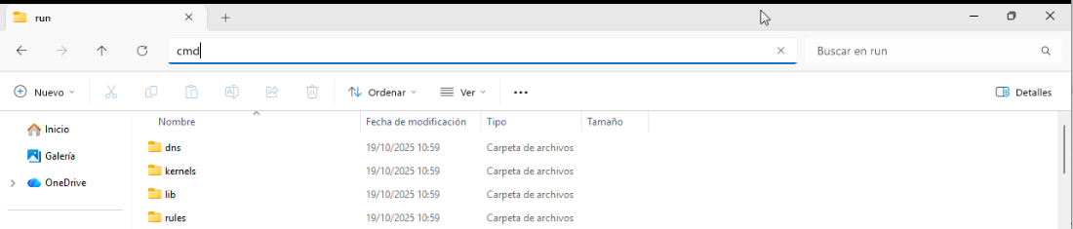

De este modo se abre la terminal desde esa ubicación:
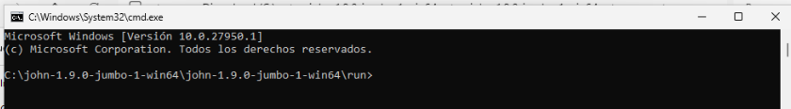
Buscamos en la carpeta (dir) john.exe:

Usuarios.
Crearemos variaos usuarios para crackear las contraseñas.

Para comprobar la fortaleza de las contraseñas de los usuarios de un sistema Windwos, lo primero que debemos hacer es generar un fichero con las claves, para lo cual debemos conseguir los dos ficheros donde guarda Windows las contraseñas:
- C:\WINDOWS\system32\config\system
- C:\WINDOWS\system32\config\SAM
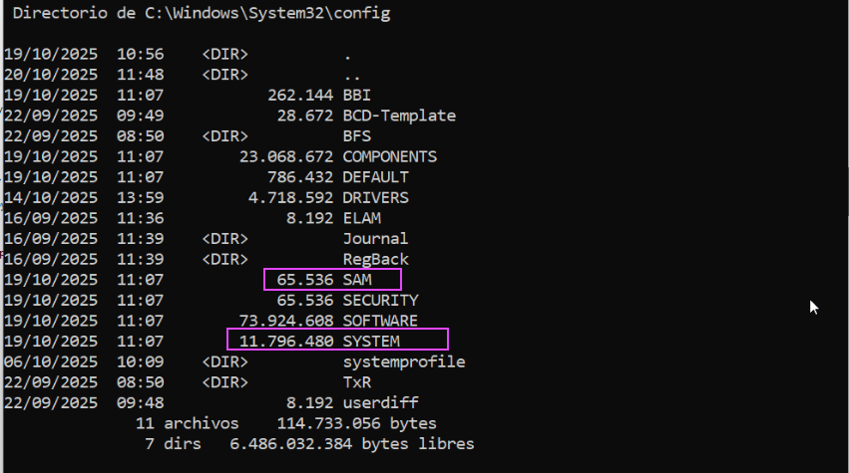

Como hicimos anteriormente en Linux, fusionaremos estos dos ficheros en un único fichero de contraseñas. Para ello descargaremos pwdump. Herramienta que se utiliza para extraer las contraseñas almacenadas en el archivo SAM. Hay que descargar pwdump y ejecutarlo desde la línea de comandos.
Extraemos en C:\ y ejecutamos pwdump:

Ataque de fuerza bruta.
A continuación, ejecutamos john:
--fork es para dividir el trabajo, usando mejor los cores de la CPU.
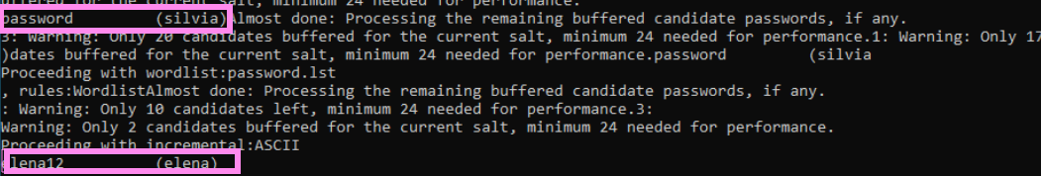
Van apareciendo las contraseñas que se van crackeando. Una vez finalizado, para ver las contraseñas:
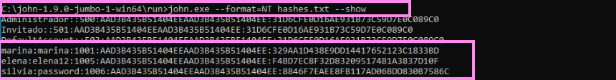

Con diccionarios.
Para este apartado voy a usar el mismo diccionario que use en linux, rockyou.txt. Nos lo descargaremos del repositorio de github:
Enlace directo a la descarga
Creamos la carpeta wordlist dentro de /john/run y ya estaría listo para poder usarlo:
